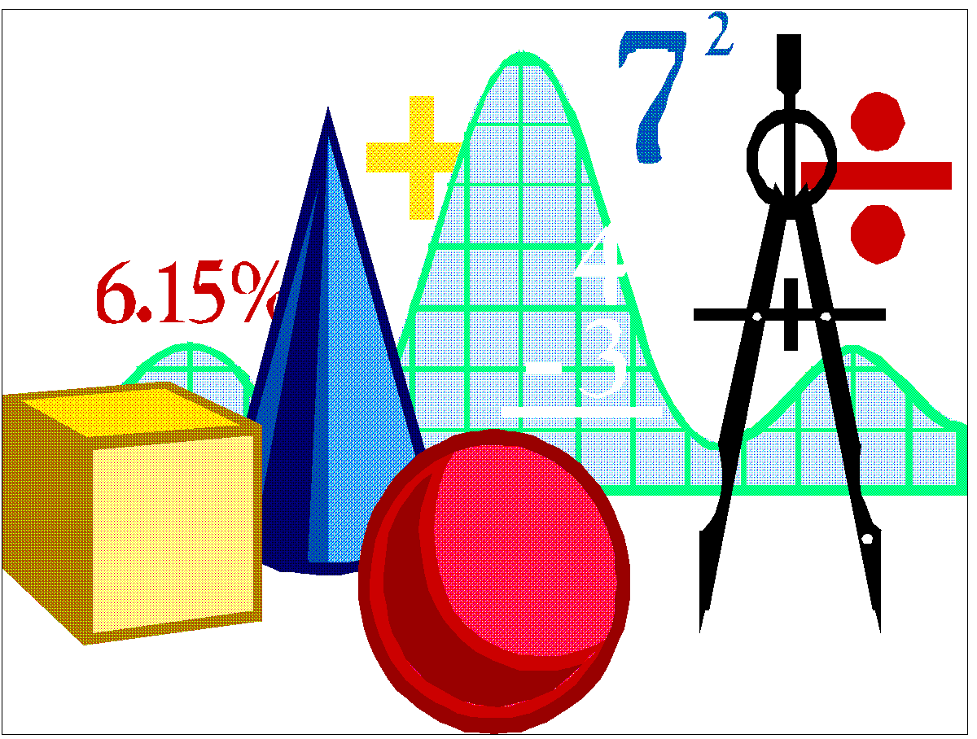
10 класс
Геометрия
Урок № 59
Тема. Обобщение по теме «Логарифмическая функция»

Итоговый тест по теме:

https://onlinetestpad.com/ru/test/1065057-logarifmicheskaya-funkciya-i-ee-svojstva

Задание, выполненное в письменном виде, должно быть сфотографировано и отправлено в виде файла.
Для обратной связи можно использовать электронную почту: n.p.pukhalskaya@mail.ru, социальную сеть ВК.

